Le logiciel SNAP!

SNAP!(qui s'appelait anciennement BYOB – Build Your Own Bloc – construisez vos propres blocs) est un langage de programmation visuel par glisser-déposer. Il s'agit d'un prolongement de SCRATCH (Logiciel du MIT) qui vous permet de créer vos propres blocs. Il comporte également des fonctionnalités supplémentaires qui en font un outil sérieux pour une introduction à l'informatique pour les étudiants du secondaire ou des collèges.
SNAP! est un logiciel qui fonctionne dans presque tous les navigateurs (basé sur HTML5 et javascript) et sur toutes les plateformes (Linux, Mac, Windows).
Il est porté par une équipe de l'Université de Californie à Berkeley sous licence libre AGPL.
Recommandations :
Créez-vous un compte pour pouvoir enregistrer vos programmes (soit dans votre navigateur, sur le Cloud de SNAP!
Exportez et Importez des programmes en XML :
C'est très utile pour pouvoir les partager ou les ouvrir dans d'autres navigateurs. En quelques clics, vous importez et testez les créations des autres (tous les programmes de la station Anna MANI sont disponible en XML).
L'interface de SNAP! :
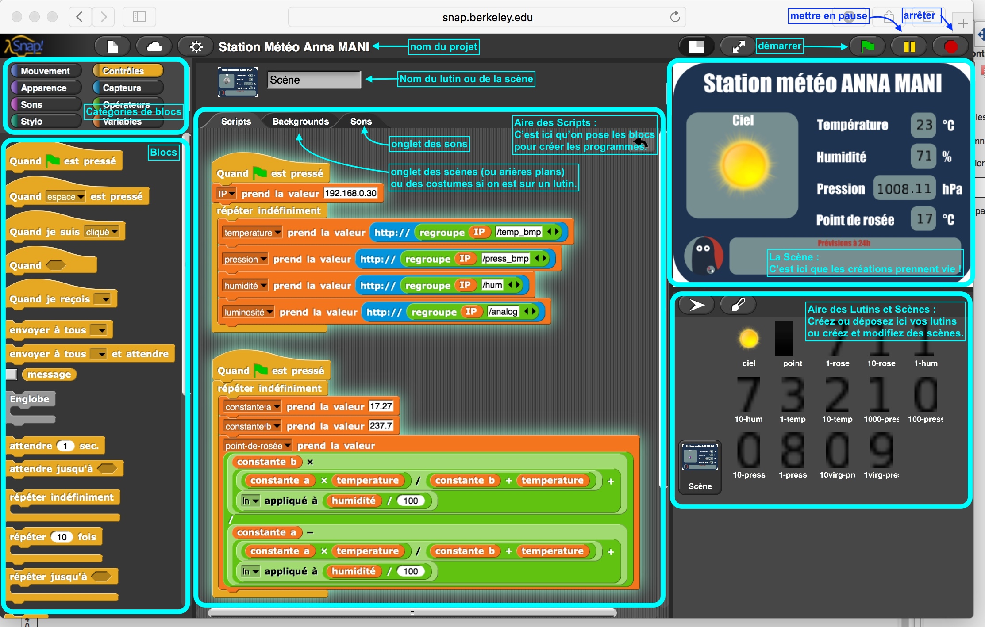
Ou trouver SNAP! ?
Sur le site de l'Université de Californie à Berkeley : http://snap.berkeley.edu/snapsource/snap.html
Si SNAP! n'est pas accessible via l'URL principale, il existe des sites miroirs :
- http://bjc.edc.org/snapsource/snap.html
- https://snap.apps.miosoft.com/
- http://media.mit.edu/~harveyb/snap
- http://cs10.org/snap
Comment apprendre à utiliser SNAP! ?
Les ressources de SCRATCH sont innombrables et très bien faites. Les compétences acquises sur SCRATCH sont transposable à l'identique sur SNAP!.
Vous trouverez un ensemble de ressources en français sur Wikidébrouillard, à la page « Trousse à outils pour animer avec SCRATCH » : http://wikidebrouillard.org/index.php?title=Trousse_%C3%A0_outils_pour_animer_avec_Scratch
En anglais, le manuel de référence de SNAP! : http://snap.berkeley.edu/SnapManual.pdf

ASTUCE : Comment avoir SNAP! sur son ordinateur hors connexion ?
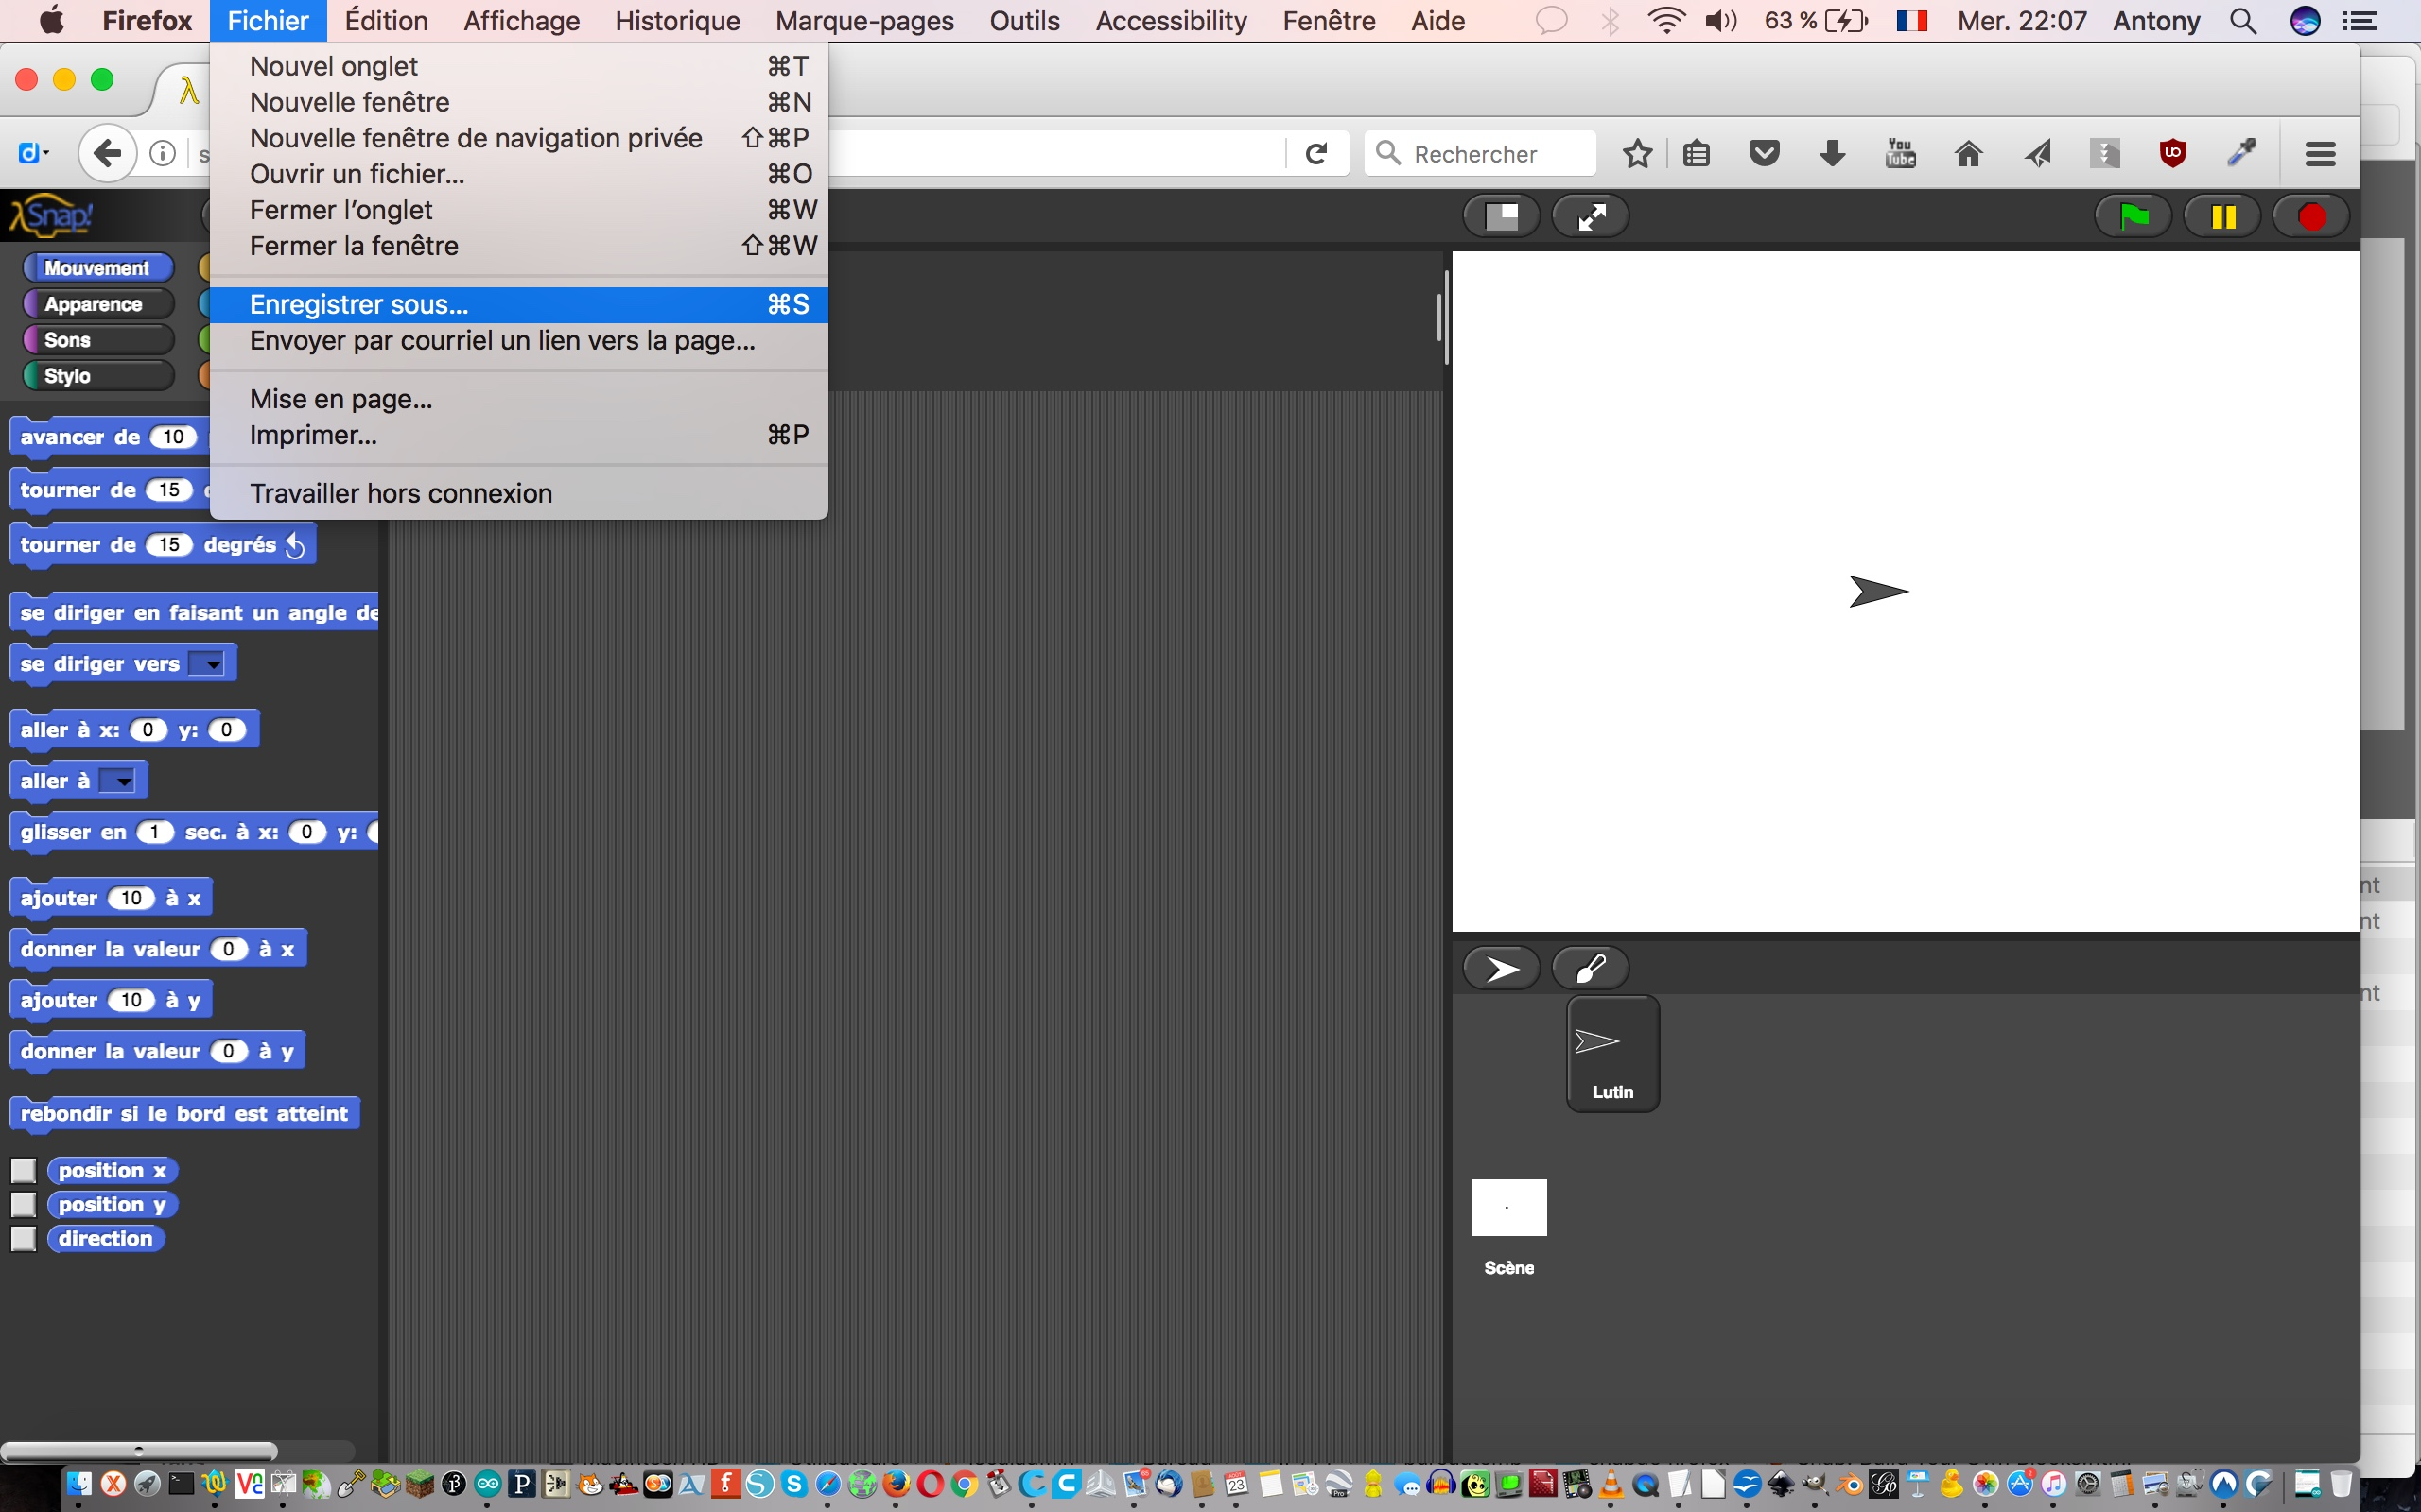
Avec le navigateur Firefox :
Allez sur la page d'accueil de SNAP!
Puis, cliquez sur Fichier → Enregistrer sous

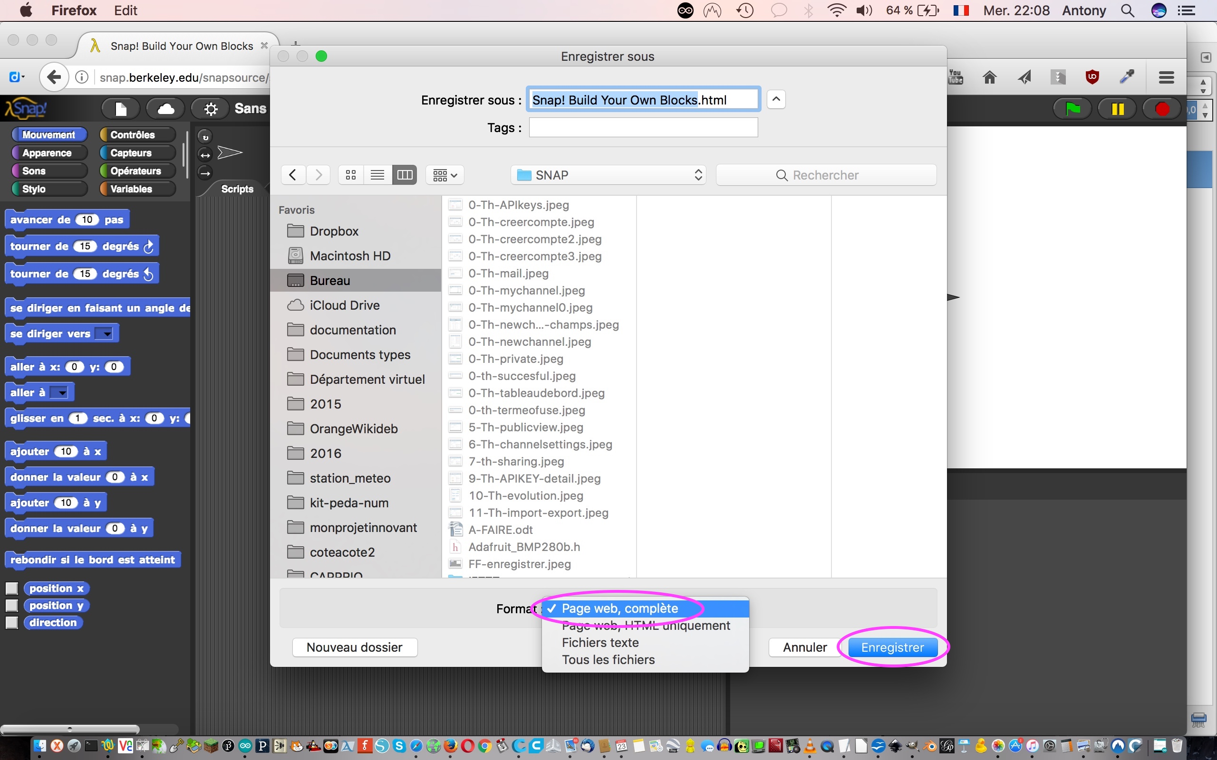
Dans la fenêtre qui s'ouvre choisissez comme format : Page web complète !
Puis cliquez sur « enregistrer » (choisissez ou créez un dossier dans lequel vous retrouverez facilement ces fichiers).

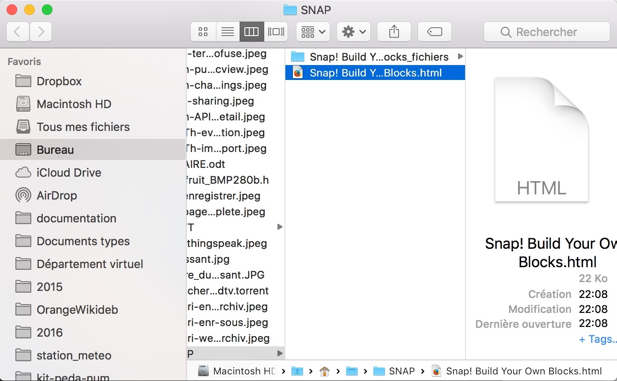
Pour avoir accès à Snap! hors connexion, allez dans le dossier dans lequel vous avez enregistré SNAP! Puis cliquez sur la page « Snap! Build Your Own Blocks.html ».

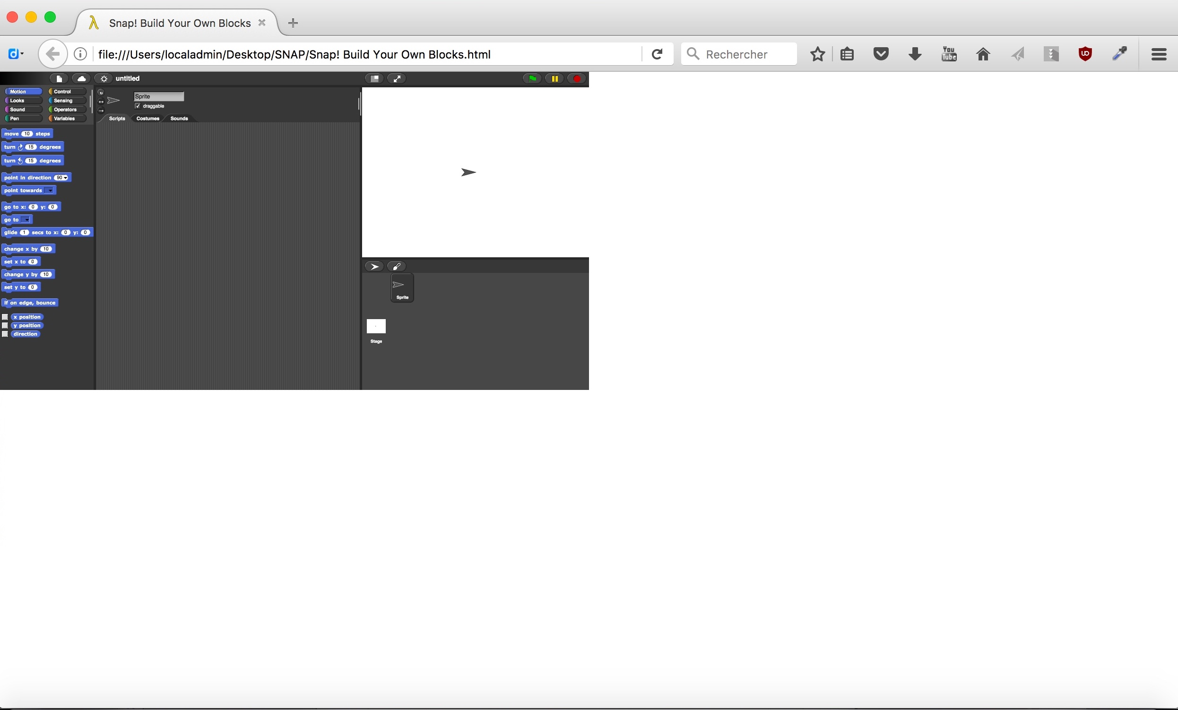
Etonnamment SNAP! Apparaît en petit mas si redimensionnez la taille de la fenêtre, il s'y adapte.
En revanche, vous ne pouvez pas changer la langue.

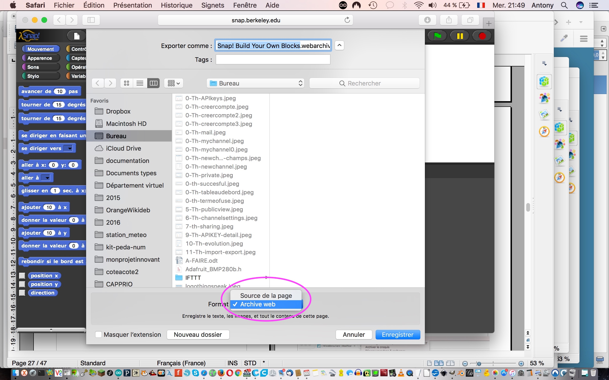
Pour les autres navigateurs, faites vos tests ! Par exemple avec Safari c'est dans le format « webarchive » que cela fonctionne.

Amusez-vous bien !

